**ΠΑΝΕΛΛΑΔΙΚΕΣ ΕΞΕΤΑΣΕΙΣ**

**ΗΜΕΡΗΣΙΩΝ & ΕΣΠΕΡΙΝΩΝ ΓΕΝΙΚΩΝ ΛΥΚΕΙΩΝ**

**ΠΑΡΑΣΚΕΥΗ 10 ΙΟΥΝΙΟΥ 2022**

**ΕΞΕΤΑΖΟΜΕΝΟ ΜΑΘΗΜΑ: ΦΥΣΙΚΗ ΠΡΟΣΑΝΑΤΟΛΙΣΜΟΥ**

***(Ενδεικτικές απαντήσεις)***

**ΘΕΜΑ Α**

Α1 🡪 γ

Α2 🡪 δ

Α3 🡪 γ

Α4 🡪 β

Α5.

α 🡪 Λ

β 🡪 Σ

γ. 🡪 Λ

δ. 🡪 Σ

ε. 🡪 Σ

**ΘΕΜΑ Β**

Β1. 🡪 i

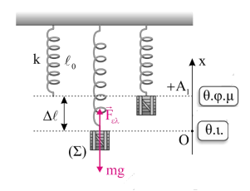



Στο ΦΜ έχει υ = 0 άρα είναι ακραία άρα Α1 = Δ.

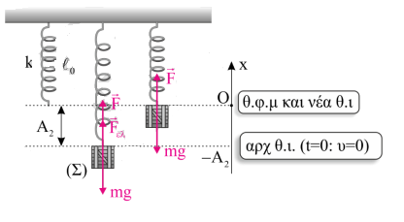

Στη Θ.Ι1 ασκείται η F προς τα πάνω και αυτή η θέση θα είναι ακραία αφού υ = 0.

Η Θ.Ι2 είναι το ΦΜ αφού εκεί είναι ΣF = 0 άρα Α2 = Δ.

Β2. 🡪 ii

Το σημείο 1 βρίσκεται σε βάθος: 

Το σημείο 2 βρίσκεται σε βάθος: 

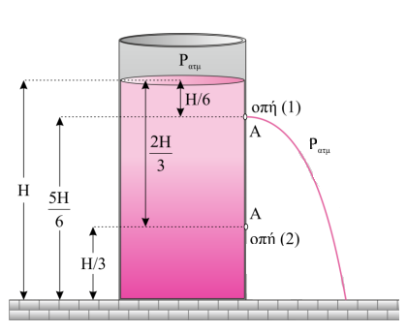

Για την οπή 1: άρα  οπότε ο όγκος του υγρού στο δοχείο είναι: 

Για την οπή 2:  οπότε ο όγκος του υγρού στο δοχείο είναι:



Από (1), (2) 

B3. 🡪 iii

Για την ορμή πριν  και μετά  δίνεται, οπότε προκύπτει:

Η κρούση είναι κεντρική ελαστική άρα για την υ1΄ισχύει:



Για το ποσοστό και λαμβάνοντας υπόψη τις σχέσεις 1 & 2, προκύπτει:



**ΘΕΜΑ Γ**

**Γ1.**

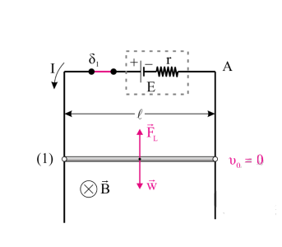

Αφού ο ΚΛ ισορροπεί είναι  (1) άρα η φορά της προς τα πάνω. Σύμφωνα με κανόνα δεξιού χεριού το έχει φορά από τον αναγνώστη προς τη σελίδα (προς τα μέσα).

Από (1) 

Γ2.

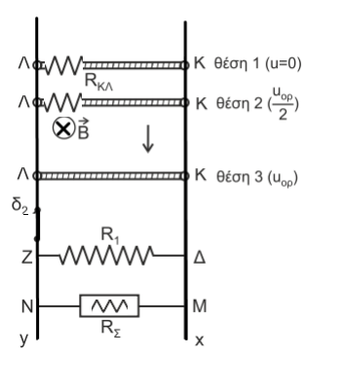

Είδος κίνησης: , άρα αφού η υτότε η α(επιταχυνόμενη με φθίνοντα ρυθμό)

* Οι ισοδύναμες αντιστάσεις:





* Από τα στοιχεία κανονικής λειτουργίας της Σ



* Στη θέση που αποκτά οριακή ταχύτητα:



Γ3. Ο ρυθμός μεταβολής της ορμής είναι ίσος με τη συνισταμένη δύναμη που ασκείται στον αγωγό:





Γ4. Από τα στοιχεία κανονικής λειτουργίας βρήκαμε: ΙΚ = 1Α

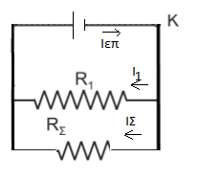



* 
* 

Άρα λειτουργεί κανονικά.

**ΘΕΜΑ Δ**

Δ1.

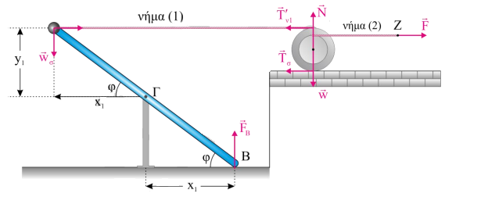





Δ2. Ροπή αδράνειας συστήματος

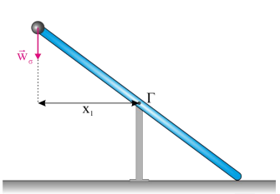

* 
* Στο σύστημα:



Άρα στη ράβδο: 

Δ3.

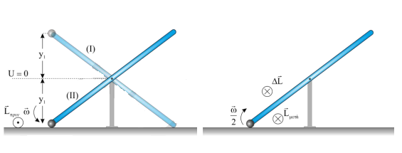

ΘΜΚΕ: 

πριν ∙  άρα 

μετά x  άρα x Χ Δ



Δ4.

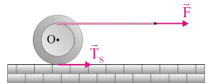

Έστω η Τστ προς τα δεξιά:







(2)



Δ5. Την t1=2s το στερεό έχει μετατοπιστεί κατά 

Άρα το άκρο του νήματος έχει μετατοπιστεί κατά:





Άρα, .